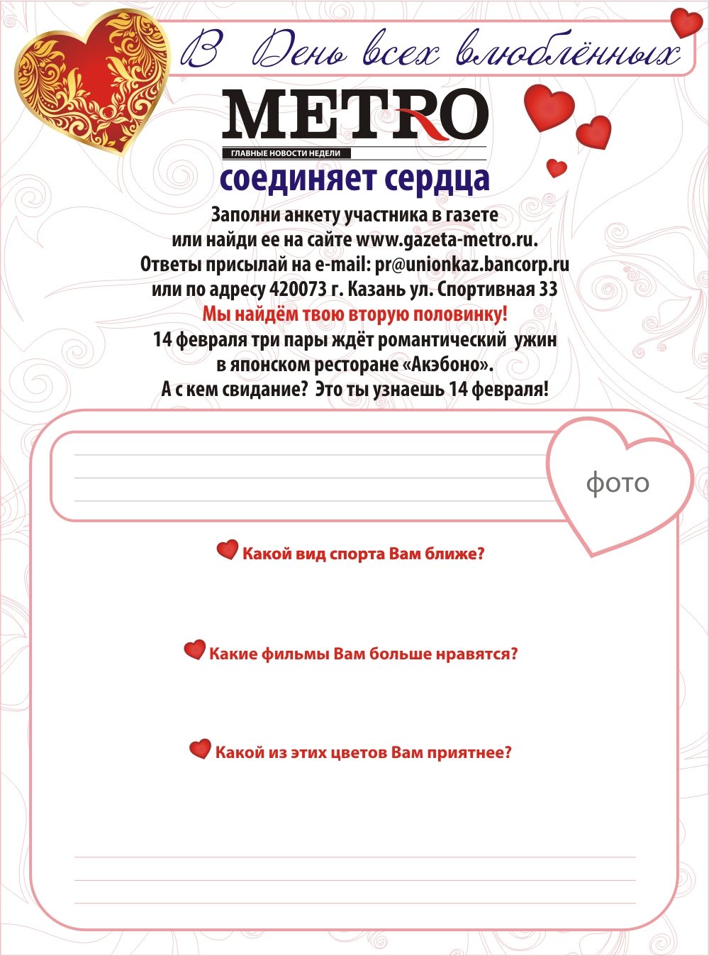
ФИО / возраст / сфера деятельности
Шахматы Танцы Скейтборд
Свой вариант _
Мелодрамы Комедии Фантастика
Свой вариант _
Зеленый Красный Черный
Свой вариант _
Контактная информация
ВНИМАНИЕ!
Для того чтобы отметить нужный Вам вариант ответа, можете выделить его цветом, сделать жирным или удалить лишние ответы.
Желаем удачи и надеемся, что ваша половинка найдет Вас!

